数 据 库 设 计 文 档
成交官 · 跨境 B2B AI 询盘成交 Agent
Database Design (PostgreSQL)
参赛赛事：滴水湖全球 OPC 人工智能挑战赛
参赛赛道：跨境服务赛区 · 跨境 IT 服务赛道
文档版本：V1.0 | 2026 年 6 月

目录

一、引言

1.1 文档信息与修订历史
版本 | 日期 | 编写 | 说明
V1.0 | 2026-06 | 参赛团队 | 首次发布，建立数据库设计基线

1.2 目的与范围
本文档定义“成交官”的数据库逻辑设计，包括实体关系、表结构、字段、枚举、索引与安全合规约定，作为研发与技术评审依据。数据库选型为 PostgreSQL（含 pgvector 扩展），详见《技术架构设计文档》。
预期读者：研发 / 测试人员与技术评审。关联文档：《技术架构设计文档》《需求规格说明书》。

二、设计约定
- 命名：表名与字段名统一 snake_case；表名用单数（如 inquiry、quotation_item）。
- 主键：统一 id（bigint，自增）；外键命名为 <表名>_id。
- 通用字段：所有业务表均含 created_at、updated_at（timestamptz）；业务主表含 deleted_at（软删除，默认 NULL）。以下表定义省略这三列。
- 多租户：业务表均含 seller_id 并建索引，应用层强制按租户隔离。
- 金额：一律使用 numeric（避免浮点误差），并配 currency 字段；时间一律 timestamptz（UTC）。
- 半结构化：规格、解析结果、条款、背调等可变数据用 jsonb 存储；长文本用 text。

三、实体关系图
系统共 13 张核心表，以 seller（租户）为根，inquiry（询盘）为业务主线，向下串联会话、消息、报价与跟进（见图 1）。
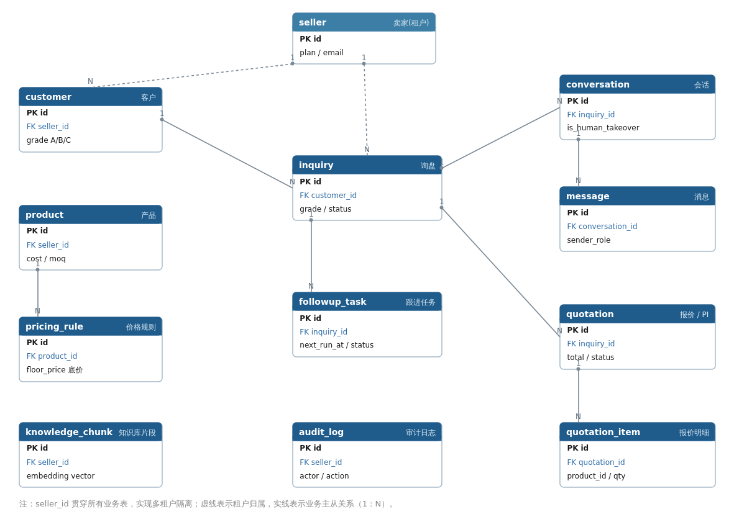
图 1 数据库实体关系图（ER）

四、数据表清单
# | 表名 | 用途
1 | seller | 卖家 / 租户
2 | channel_account | 渠道接入账号与凭证
3 | product | 产品
4 | pricing_rule | 价格与底价规则
5 | customer | 客户
6 | inquiry | 询盘（业务主线）
7 | conversation | 会话
8 | message | 消息
9 | quotation | 报价 / 形式发票
10 | quotation_item | 报价明细行
11 | followup_task | 跟进任务
12 | knowledge_chunk | 知识库片段（向量）
13 | audit_log | 审计日志（仅追加）

五、表结构详细定义

卖家 / 租户 seller
字段 | 类型 | 约束 | 说明
id | bigint | PK | 主键
name | varchar(120) | NOT NULL | 卖家名称
email | varchar(160) | UNIQUE NOT NULL | 登录邮箱
phone | varchar(40) |  | 联系电话
plan | varchar(20) | NOT NULL | 套餐：free / pro / ...
ai_disclosure | boolean | DEFAULT true | 是否对客户披露 AI 身份
settings | jsonb |  | 偏好、话术风格等

渠道接入 channel_account
字段 | 类型 | 约束 | 说明
id | bigint | PK | 主键
seller_id | bigint | FK→seller | 所属租户
channel_type | varchar(20) | NOT NULL | 渠道类型（见枚举）
name | varchar(120) |  | 展示名称
credentials | jsonb | 加密存储 | 接入凭证 / token
status | varchar(20) | DEFAULT 'connected' | 连接状态（见枚举）

产品 product
字段 | 类型 | 约束 | 说明
id | bigint | PK | 主键
seller_id | bigint | FK→seller | 所属租户
name | varchar(200) | NOT NULL | 产品名称
sku | varchar(80) |  | 货号
specs | jsonb |  | 规格属性
cost | numeric(14,2) |  | 成本
currency | varchar(8) | DEFAULT 'USD' | 币种
moq | integer |  | 最小起订量
images | jsonb |  | 图片 URL 列表
description | text |  | 描述
status | varchar(20) | DEFAULT 'active' | 状态

价格规则 pricing_rule
字段 | 类型 | 约束 | 说明
id | bigint | PK | 主键
seller_id | bigint | FK→seller | 所属租户
product_id | bigint | FK→product NULL | 为空表示全局规则
margin_rate | numeric(6,4) |  | 利润率
logistics_template | jsonb |  | 物流计费模板
exchange_source | varchar(40) |  | 汇率来源
tiered_prices | jsonb |  | 阶梯价 [{min_qty, price}]
valid_days | integer |  | 报价有效期（天）
floor_price | numeric(14,2) | NOT NULL | 底价红线（不可突破）
currency | varchar(8) | DEFAULT 'USD' | 币种

客户 customer
字段 | 类型 | 约束 | 说明
id | bigint | PK | 主键
seller_id | bigint | FK→seller | 所属租户
name | varchar(160) |  | 联系人
company | varchar(200) |  | 公司
country | varchar(80) |  | 国家 / 地区
email | varchar(160) |  | 邮箱
phone | varchar(40) |  | 电话
channels | jsonb |  | 各渠道标识
grade | char(1) |  | 分级 A / B / C
enrichment | jsonb |  | 背调信息
preferences | jsonb |  | 采购偏好
status | varchar(20) | DEFAULT 'active' | 状态

询盘 inquiry
字段 | 类型 | 约束 | 说明
id | bigint | PK | 主键
seller_id | bigint | FK→seller | 所属租户
customer_id | bigint | FK→customer | 关联客户
channel_account_id | bigint | FK→channel_account | 来源渠道账号
source_channel | varchar(20) |  | 来源渠道（见枚举）
raw_content | text |  | 询盘原文
parsed | jsonb |  | 解析：产品 / 规格 / 数量 / 目的国
grade | char(1) |  | 分级 A / B / C
score | numeric(5,2) |  | 质量分
status | varchar(20) | DEFAULT 'new' | 处理状态（见枚举）
language | varchar(12) |  | 语言
received_at | timestamptz |  | 询盘到达时间

会话 conversation
字段 | 类型 | 约束 | 说明
id | bigint | PK | 主键
seller_id | bigint | FK→seller | 所属租户
customer_id | bigint | FK→customer | 关联客户
inquiry_id | bigint | FK→inquiry | 关联询盘
channel | varchar(20) |  | 会话渠道
language | varchar(12) |  | 语言
is_human_takeover | boolean | DEFAULT false | 是否人工接管中
status | varchar(20) | DEFAULT 'open' | 会话状态

消息 message
字段 | 类型 | 约束 | 说明
id | bigint | PK | 主键
conversation_id | bigint | FK→conversation | 所属会话
sender_role | varchar(12) | NOT NULL | 发送方：customer / ai / human
channel_message_id | varchar(120) | UNIQUE | 渠道消息 ID（幂等去重）
content | text |  | 消息内容
attachments | jsonb |  | 附件
language | varchar(12) |  | 语言
sent_at | timestamptz |  | 发送时间

报价 / PI quotation
字段 | 类型 | 约束 | 说明
id | bigint | PK | 主键
seller_id | bigint | FK→seller | 所属租户
inquiry_id | bigint | FK→inquiry | 关联询盘
customer_id | bigint | FK→customer | 关联客户
currency | varchar(8) | DEFAULT 'USD' | 币种
total_amount | numeric(14,2) |  | 总额
terms | jsonb |  | 贸易条款
valid_until | date |  | 报价有效期
is_pi | boolean | DEFAULT false | 是否形式发票
status | varchar(20) | DEFAULT 'draft' | 状态（见枚举）
created_by | varchar(8) |  | 生成方：ai / human

报价明细 quotation_item
字段 | 类型 | 约束 | 说明
id | bigint | PK | 主键
quotation_id | bigint | FK→quotation | 所属报价
product_id | bigint | FK→product | 产品
quantity | integer | NOT NULL | 数量
unit_price | numeric(14,2) | NOT NULL | 单价
amount | numeric(14,2) | NOT NULL | 小计

跟进任务 followup_task
字段 | 类型 | 约束 | 说明
id | bigint | PK | 主键
seller_id | bigint | FK→seller | 所属租户
inquiry_id | bigint | FK→inquiry | 关联询盘
conversation_id | bigint | FK→conversation | 关联会话
schedule | jsonb |  | 跟进节奏配置
next_run_at | timestamptz |  | 下次执行时间
status | varchar(20) | DEFAULT 'active' | 状态（见枚举）
stop_reason | varchar(40) |  | 停止原因

知识库片段 knowledge_chunk
字段 | 类型 | 约束 | 说明
id | bigint | PK | 主键
seller_id | bigint | FK→seller | 所属租户
source_type | varchar(20) |  | 来源：product / faq / policy / script
source_ref | varchar(120) |  | 来源标识
content | text | NOT NULL | 切片文本
embedding | vector(1536) | pgvector | 向量（维度按所选模型）

审计日志 audit_log
字段 | 类型 | 约束 | 说明
id | bigint | PK | 主键
seller_id | bigint | FK→seller | 所属租户
actor | varchar(12) |  | 操作方：ai / human / system
action_type | varchar(40) |  | 如 quote_sent / reply_sent / handover
target_type | varchar(40) |  | 对象类型
target_id | bigint |  | 对象 ID
is_auto | boolean |  | 是否自动执行
snapshot | jsonb |  | 内容快照
created_at | timestamptz |  | 仅追加，不含 updated_at / deleted_at

六、枚举与字典
枚举 | 取值
channel_type | site_form, email, whatsapp, alibaba, instagram, facebook
inquiry.status | new, qualifying, quoted, negotiating, following_up, handed_off, won, lost
grade | A（高价值真实）, B（潜在）, C（疑似垃圾 / 同行）
message.sender_role | customer, ai, human
quotation.status | draft, sent, accepted, rejected, expired
followup_task.status | active, paused, stopped, done
channel_account.status | connected, disconnected, error

七、索引设计
表 | 索引
customer | (seller_id, email)、(seller_id, grade)
inquiry | (seller_id, status)、(seller_id, grade)、(customer_id)
message | (conversation_id, sent_at)、UNIQUE(channel_message_id)
quotation | (inquiry_id)、(seller_id, status)
followup_task | (next_run_at, status) — 供调度扫描
knowledge_chunk | 向量索引（HNSW / IVFFlat on embedding）、(seller_id)
audit_log | (seller_id, created_at)
通用 | 所有外键列建索引；多租户查询以 seller_id 为前缀

八、数据安全与合规
- 多租户隔离：所有业务查询强制携带 seller_id，防止越权访问。
- 敏感数据加密：channel_account.credentials 及客户联系方式按需加密（结合 KMS）。
- 软删除：业务主表用 deleted_at 标记，默认查询过滤已删除记录。
- 审计不可篡改：audit_log 仅追加（append-only），不提供更新与删除。
- 数据合规：遵循 GDPR，支持客户数据导出与删除；关注数据存储地域。
- 备份：定期备份并支持按时间点恢复（PITR），定期演练。

九、演进与迁移
- 使用迁移工具（如 Prisma / Flyway / Alembic）进行 schema 版本化管理。
- 大表（message、audit_log）预留按时间分区，随数据量增长启用。
- 演进：P0 单库即可；P1 引入读写分离与分区；P2 能力服务化后按业务域拆分数据。

